**SEYA RASHILA RIEZIEQ NOOR / 12211155**

**FARRAS NABILLAH AULIA ARIEF / 12211136**

**PERTEMUAN 2**

1. Contoh 1

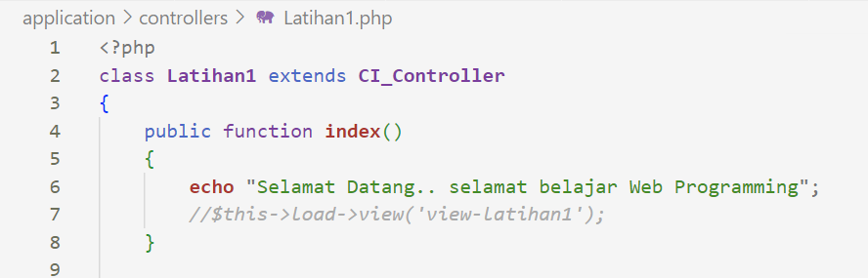

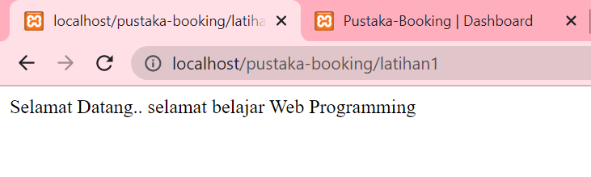

1. Contoh 2

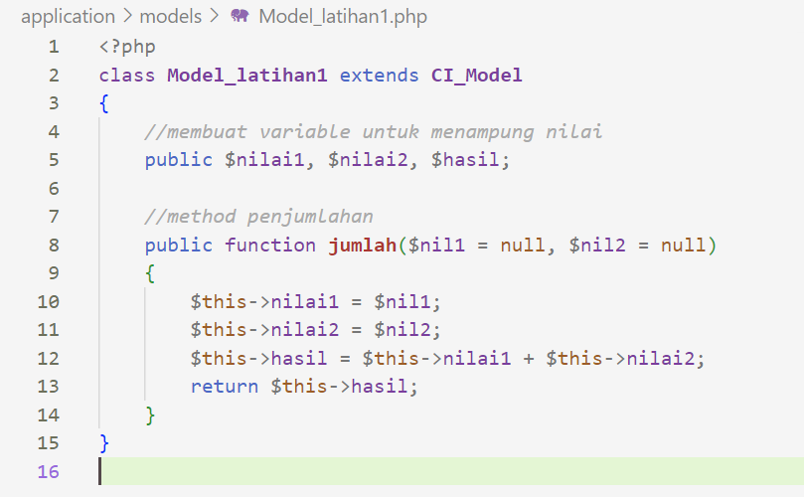

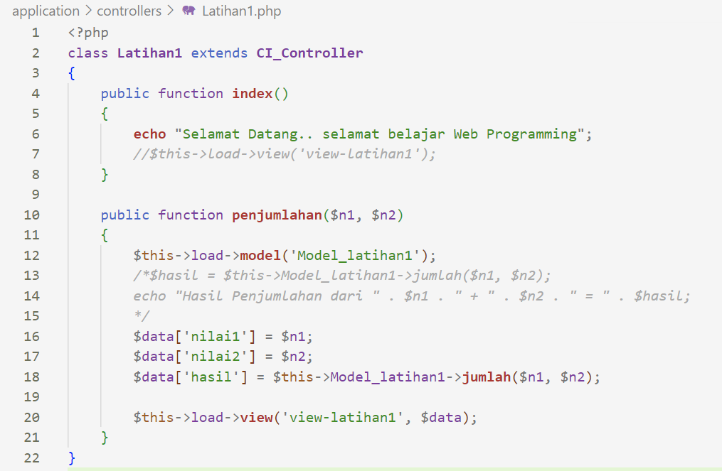

1. Contoh 3

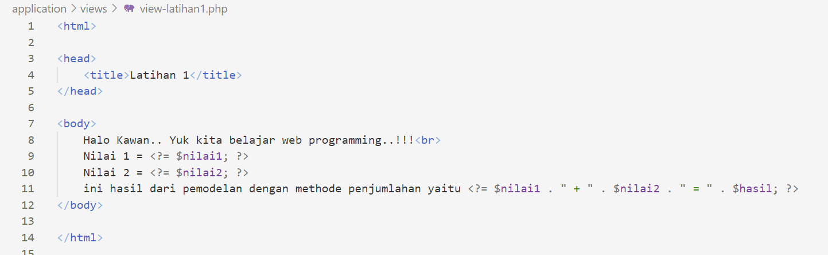

**

1. Menentukan Standar Default



1. Menghilangkan index.php pada codeigniter



1. File pustaka-booking/.htaccess

